Консультация для педагогов.
Развивающая читательская среда в детском саду.

Создание развивающей читательской среды в группах для приобщения детей к художественной литературе - это одна из задач речевого развития дошкольников, акцент на которой сделали разработчики ФОП ДО. Предлагаю рассмотреть, какие элементы помогут сделать развивающую среду читательской и как использовать их в работе с детьми.
Формировать у детей интерес к художественной литературе – важная задача, которую педагоги должны решать в ходе работы по ФОП ДО. При этом в федеральной программе конкретизированы задачи образовательной деятельности в этом направлении для каждого возрастного периода – с 2 до 7 лет. Это не новая задача, но решать ее с каждым годом сложнее.

Педагоги и родители отмечают низкий интерес дошкольников к книгам. Одна из причин – дети не видят примера, как обращаться с книгой. Они живут в ситуации речевой депривации и почти не слышат культурного образца литературной, образной, грамотной речи. Поэтому так важно создавать вокруг дошкольников развивающую читательскую среду. Важно формировать у детей положительный образ читающего человека и поддерживать их интерес к книге с помощью разных педагогических проектов и авторских технологий. Постоянно пополнять развивающую читательскую среду в группах продуктами совместной с воспитанниками и родителями деятельности.

Уютные книжные уголки

Книжный уголок – удобная зона, где есть мягкие модули, уютные уголки уединения и книги. Минпросвещение рекомендует оформлять такой уголок в группах раннего и дошкольного возраста (письмо Минпросвещения от 13.02.2023 № ТВ-413/03). В нем могут быть книги на разные темы и события. Педагоги должны их постоянно обновлять и подбирать с учетом интересов детей.
Чтобы подкреплять интерес детей к книге, кроме занятий по ознакомлению с художественной литературой, необходимо использовать прием неформального чтения: читать дошкольникам во время свободной игры и отдыха, использовать фрагменты художественных произведений на развивающих занятиях. Постоянно оформлять выставки книг по теме занятий, проектов, событий с привлечением в оформлении деятельности детей.

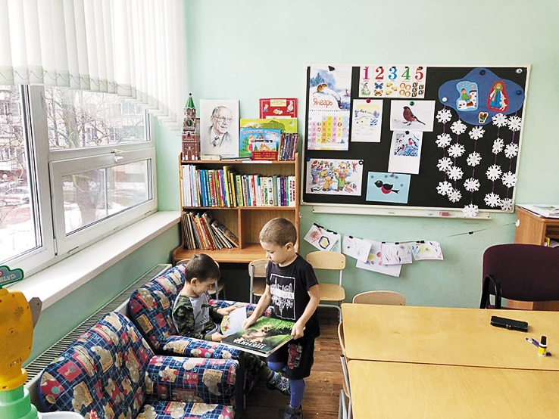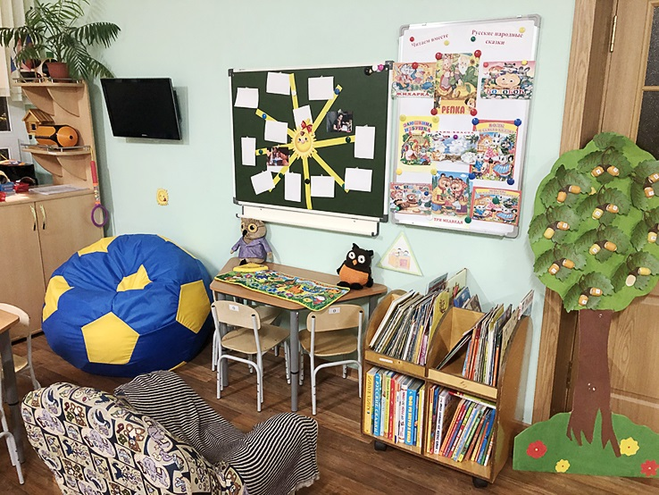
Важный момент, которому необходимо уделять внимание - приучать детей обращаться с книгами и организовывать самостоятельную деятельность в книжном уголке. Приучать их убирать книги на полки, поддерживать порядок в уголке.

Книжный календарь

В работе с детьми педагоги должны придерживаться принципа – не давать готовых ответов, а создавать условия, которые мотивируют и вовлекают воспитанников в деятельность. С этой целью можно создать книжный календарь, который станет одним из шагов по перезагрузке развивающей читательской среды в группе.
В основе книжного календаря – адвент-календарь, только для знакомства детей с конкретной книгой. Каждая группа сама выбирает какой: с конвертиками, кармашками или коробочками с загадками, заданиями, иллюстрациями к детским произведениям. Педагоги «прячут» в календаре книги по образовательным событиям, произведения писателей-юбиляров, любимые книги детей, сказки перед сном.
Важно, чтобы детская библиотека была доступна дошкольникам в группе. Так они смогут снова и снова возвращаться к чтению любимых историй и рассматривать иллюстрации книг, которые им предложил книжный календарь.

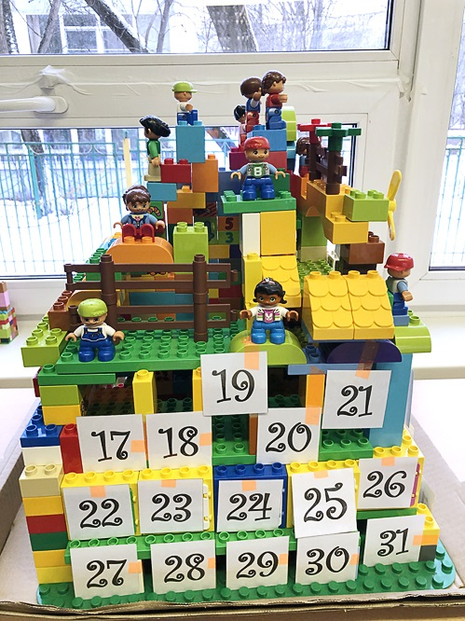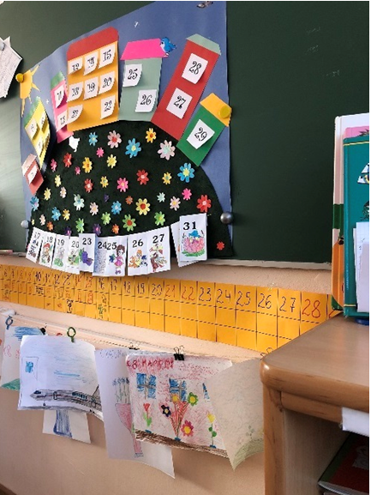
Книжный календарь педагоги создают вместе с воспитанниками. Один из вариантов – календарь в виде домика из конструктора. Он всегда доступен воспитанникам, и они с ними постоянно взаимодействуют. Справа – календарь на ватмане.

Поле для книжных вопросов.

Семейное чтение формирует ребенка как слушателя и читателя. Чтобы поддерживать интерес к кругу домашнего детского чтения в группе, можно использовать поле для книжных вопросов. Оно содержит тему, предложение, вопрос к родителям о читательских предпочтениях их детей. Например, педагоги могут адресовать им такое предложение: «Дорогие мамы и папы, а также их родители! Поделитесь, какие книжные предпочтения у вашего малыша? Что вы с огромным интересом прочитали в последнее время?».
По записям, которые родители оставляют на книжном поле, педагоги могут определить «книжного гостя» – любимые произведения воспитанников. Можно предложить родителям принести книгу в группу, чтобы прочитать и обсудить ее совместно с детьми.
Данный элемент развивающей читательской среды педагоги могут использовать как одну из форм обратной связи, чтобы поближе познакомиться с семьями воспитанников. С помощью вопросов на поле педагоги могут рассказать родителям о целях, направлениях работы с детьми, жизни группы, поделиться идеями, интересной и полезной информацией.
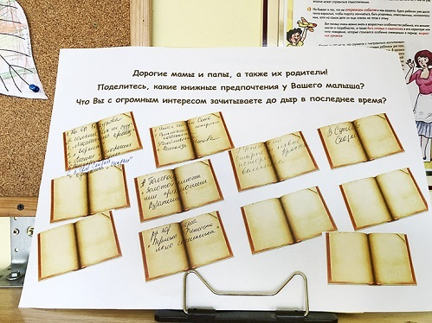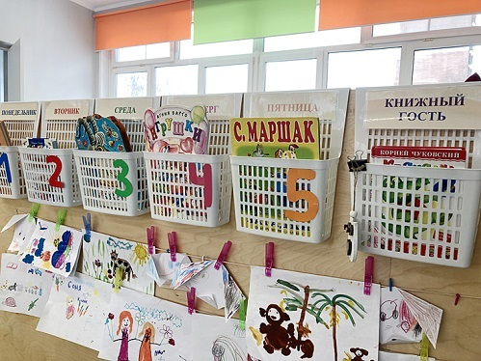
Поле для книжных вопросов можно разместить в раздевальной в свободном доступе. Родители, когда будут приходить за детьми, будут оставлять на поле свои записи: фамилии писателей и их произведения.
На втором фото еще один вариант книжного календаря. На каждый день недели педагоги подбирают определенные книги. В кармашке «Книжный гость» – любимая книга одного из воспитанников, которую педагог может прочесть детям в группе.

Буктрейлеры

Традиционные занятия по знакомству детей с автором и его книгой, можно организовать как образовательные события. Дошкольники слушают о жизни автора не скучную информацию, а увлекательную историю, которую им может рассказать только взрослый. Когда педагоги знакомятся с биографией писателей, сами начинают по-другому воспринимать авторские тексты.
Буктрейлеры, или книжные истории, которые могут создать педагоги, содержат разную информацию:
- Прежде всего это истории о псевдонимах и настоящих именах писателей, их детстве, мечтах и о том, как они воплотили свои мечтания в произведениях.
- Это и видео, которое знакомит дошкольников с несколькими произведениями конкретного писателя. В нем не пересказ содержания, а самая интересная и ключевая нить повествования без финала. Необходимо оборвать рассказ на самом интересном месте и тем самым создать интригу.
- Еще одна идея для развивающей читательской среды дошкольной группы – QR-коды на информационных стендах. С их помощью педагоги могут обмениваться с родителями радиоспектаклями и аудиосказками, детскими буктрейлерами в качестве рекомендаций для семейного чтения.
Часто в арсенале педагогов классические тексты, которые приходится анализировать, расшифровывать, делать непростые выводы. Это вырабатывает привычку ориентироваться в сложной информации, держать в голове много разных данных и сопоставлять их. Буктрейлеры позволяют приглашать к таким текстам детей и взрослых. Яркий пример классического текста – произведения А.С. Пушкина.
В содержании буктрейлера можно заложить творческое задание – нарисовать, создать макет, ответить на вопрос, поразмышлять или раскрыть тайну произведения. Музыкальное и визуальное сопровождение может помочь дополнить содержание книги и привлечь к нему внимание детей.
Работа с буктрейлером выстраивается в таком порядке:
- Сначала необходимо выбрать несколько книг автора, его портрет, иллюстрации к произведениям или изображения по содержанию.
- После просмотра видео предлагается детям самим выбрать книги для совместного чтения.
- Непонятные, новые слова из произведений, которые понравились детям, педагоги выписывают печатными буквами. Дети делают к этим словам рисунки. Так они совместно создают библиотеку новых слов.
- Книги, о которых рассказывал буктрейлер, педагоги обязательно оставляют в группе.

К чему приводит замена художественной литературы познавательной

Часто можно услышать от родителей, что ребенку не интересно слушать сказки, он не любит учить стихи. Поэтому они покупают ему, например, детские энциклопедии. По этой же причине педагоги реже включают в сценарии мероприятий выступления детей со стихами, а художественную литературу заменяют на познавательную. Однако эта замена негативно сказывается на формировании у ребенка картины мира. Ведь именно такие традиционные жанры детской литературы, как стихи, рассказы, сказки, повести позволяют ребенку разделить переживания с читающим взрослым, переводить слова в образы, воображать и представлять события из книги, открывать богатство и уникальность родного языка.
С одной стороны, энциклопедические знания расширяют кругозор ребенка. С другой, он не всегда может ими воспользоваться в свободной игре с другими детьми. Если родители и педагоги не читают ребенку художественную литературу, он почти не слышит культурного образца литературной, образной, грамотной речи. Часто речь самих взрослых, которые окружают дошкольника, остается скудной. Поэтому в жизни детей должна быть и художественная, и познавательная литература. Чтение художественной литературы учит детей самостоятельно принимать решения, дает возможность познать и перестроить художественный мир, овладеть своими переживаниями, проявить свой творческий опыт и наполнить его личным смыслом.

Семейный марафон по созданию авторской детской книги

Семейный марафон – интересное совместное творческое дело дошкольников и родителей. Он проходит в течение четырех недель. Педагоги могут подготовить задания для семей один раз в неделю и вывесить их в раздевальной комнате. Дети и родители выполняют задания дома в своем режиме.
В каждом задании есть вопросы для детей, которые задают родители. Дошкольники должны придумать, рассказать историю, ответить на вопросы и нарисовать к ответам рисунки. Задача родителей – записать их ответы и собрать все истории, выдумки вместе с рисунками в авторскую детскую книгу. Через месяц дети и родители представляют свои книги в группе: читают их и обсуждают с остальными воспитанниками. Ни одна книга не бывает похожей на другую, хотя задания марафона для всех одинаковые.
Из авторских детских книг, которые воспитанники создают вместе с родителями в рамках семейного марафона, педагоги оформляют выставку в группе. Так у детей есть возможность рассмотреть их детально в свободное время.

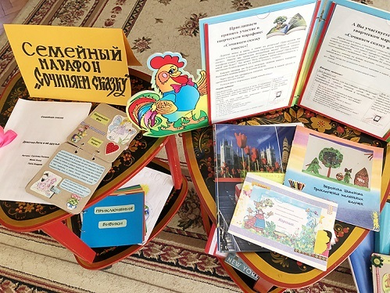
Книжный калейдоскоп

«Книжный калейдоскоп» – это конкурс. В течение года дети и родители выбирают произведение, автора или любимую книгу, по которым создают семейный проект. Это может быть презентация, газета, мультфильм, рисунок, поделка, драматизация и др. В апреле педагоги могут провести в дошкольных группах фестиваль, на котором дети вместе с родителями представят свои проекты.
Совместные проекты - это прежде всего общение. Также это образовательная ситуация, в которой педагоги, родители, библиотекари, авторы книг демонстрируют детям свои привычки и интерес к чтению, показывают, как общаться, вести себя в повседневной обстановке.
Дети и родители рассказывают о своей любимой книге, произведении, делятся своими интересами через чтение. Каждый из них представляет свой уникальный творческий продукт. Дошкольники получают первый опыт презентации себя и своего мнения о чтении, книжных предпочтениях. Они считывают язык поведения и способы творческого самовыражения со сверстников и взрослых, которые участвуют в конкурсе. Такая организация пространства, ситуации чтения и общения в рамках «Книжного калейдоскопа» также создает вокруг детей развивающую читательскую среду.

